Санкт-Петербургский национальный исследовательский университет  информационных технологий, механики и оптики  УЧЕБНЫЙ ЦЕНТР ОБЩЕЙ ФИЗИКИ ФТФ | 

Группа  Студенты  Преподаватель Боярский К. К. | Работа выполнена ______________  Отчет сдан ___________________  Отчет принят _________________  Оценки  Тест (0,5) __________  Оформление (0,5) __________  Графики (0,5) __________  Погрешности (0,5) __________  Защита (1 или 2) __________

Отчет по лабораторной работе № 1.05
Исследование колебаний
физического маятника

1. Цель работы
Изучение характеристик затухающих колебаний физического маятника.
Для этого в работе нужно было измерить период колебаний, выяснить, как амплитуда затухающих колебаний зависит от времени и какой тип трения при этом преобладает, проверить, как период зависит от момента инерции маятника, и найти экспериментальную и теоретическую приведенные длины маятника при разных положениях грузов.
2. Краткая теория
Физическим маятником называют твердое тело, которое может качаться вокруг неподвижной горизонтальной оси, не проходящей через его центр масс. Если отклонить маятник на угол φ, сила тяжести создает относительно оси момент −mgl sin φ, где m это масса маятника, а l расстояние от оси до центра масс. При малых углах (примерно до 15°) можно считать sin φ ≈ φ, и основное уравнение динамики вращательного движения принимает вид
 | $$I\frac{d^{\text{2}}φ}{dt^{\text{2}}}=-mglφ+M_{\text{тр}},$$ | (1)
где I это момент инерции маятника относительно оси качания, а M_{тр} момент сил трения. Если трения нет, решением уравнения (1) являются гармонические колебания с периодом
 | $$T=\text{2}π\sqrt{\frac{I}{mgl}}.$$ | (2)
Приведенной длиной l_{пр} физического маятника называют длину математического маятника с таким же периодом. Период математического маятника равен
 | $$T=\text{2}π\sqrt{\frac{l_{\text{пр}}}{g}},$$ | (3)
поэтому, приравнивая (2) и (3), получаем
 | $$l_{\text{пр}}=\frac{I}{ml}.$$ | (4)
Реальные колебания затухают. При вязком трении (например, сопротивлении воздуха) момент сил трения пропорционален угловой скорости, и амплитуда убывает по экспоненте
 | $$φ_{m}=φ_{\text{0}}e^{-βt},$$ | (5)
здесь φ₀ обозначает начальную амплитуду, а β коэффициент затухания. В этом случае график зависимости ln(φ_{m}/φ₀) от времени получается прямой.
При сухом трении в оси момент сил трения постоянен по модулю (обозначим его M₀) и всегда направлен против вращения. Из-за этого около положения равновесия появляется зона застоя. Маятник, отклоненный на угол меньше
 | $$φ_{\text{з}}=\frac{M_{\text{0}}}{mgl},$$ | (6)
так и останется в покое, потому что момент силы тяжести не может преодолеть трение. Угол φ_{з} называют полушириной зоны застоя. За каждый период амплитуда уменьшается на одну и ту же величину 4φ_{з}, то есть убывает линейно
 | $$φ(nT)=φ_{\text{0}}-\text{4}nφ_{\text{з}},$$ | (7)
и колебания прекращаются через конечное число периодов, когда амплитуда становится меньше φ_{з}. Поэтому по виду графика зависимости амплитуды от времени (экспонента или прямая) можно понять, какое трение преобладает.
В работе момент инерции маятника меняют, передвигая боковые грузы. Они расположены симметрично относительно оси, поэтому центр масс при этом не сдвигается и произведение ml остается постоянным. Возведя (2) в квадрат, получим
 | $$T^{\text{2}}=\frac{\text{4}π^{\text{2}}}{mgl}I,$$ | (8)
то есть квадрат периода должен линейно зависеть от момента инерции, а по угловому коэффициенту этой зависимости можно найти ml.
3. Схема установки
Маятник представляет собой крестовину (рис. 1, а). В ступице Ст закреплены четыре спицы Сп, на каждой спице находится груз Гр массой m_{гр}. Крестовина может качаться вокруг горизонтальной оси O, перпендикулярной плоскости рисунка. Грузы можно передвигать вдоль спиц и закреплять у рисок (канавок на спице). Верхний груз находится на расстоянии R_{в} от оси, нижний на расстоянии R_{н}, боковые на расстоянии R_{б}. Нижний груз дальше от оси, чем верхний, поэтому центр масс C лежит ниже оси на расстоянии l, и крестовина ведет себя как физический маятник (рис. 1, б).
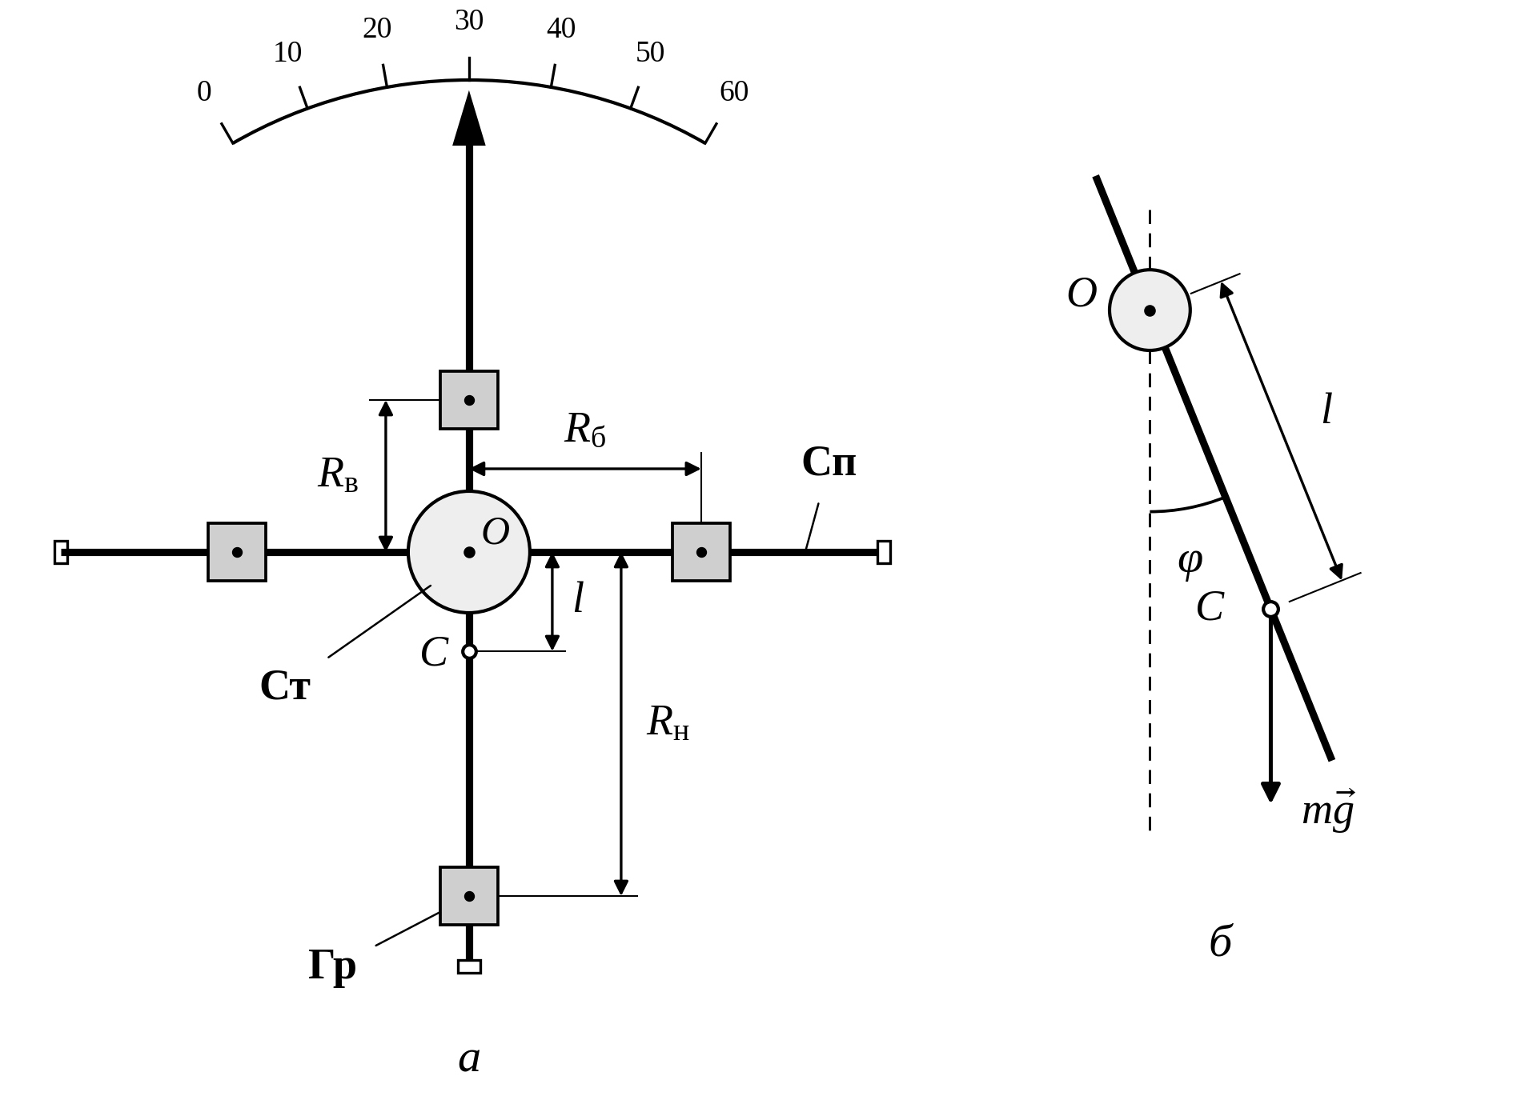
Рис. 1. Схема установки. а) крестовина в положении равновесия, б) маятник, отклоненный на угол φ
Положение груза задается номером риски n, к которой придвинута ближняя к оси грань груза. Риски нумеруются от ступицы, расстояние от оси до первой риски равно l₁, между соседними рисками l₀, размер груза вдоль спицы b (рис. 2).
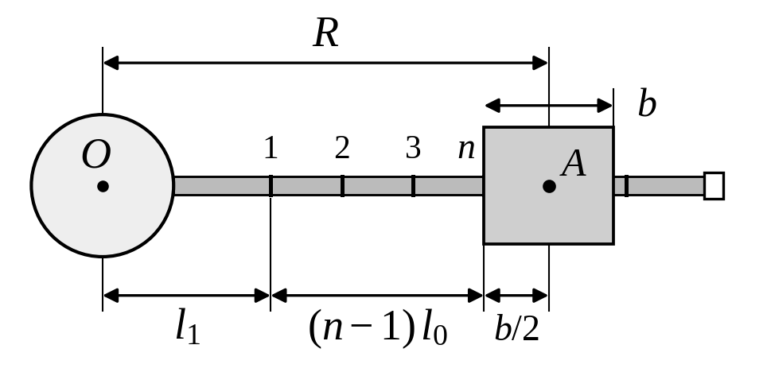
Рис. 2. Положение груза на спице (A центр груза)
Угол отклонения отсчитывается по шкале над крестовиной, указателем служит конец верхней спицы. В положении равновесия указатель стоит на отметке 30°, поэтому если отвести маятник до отметки 0 и отпустить, начальная амплитуда будет равна 30°. Время измерялось электронным секундомером. Перед измерениями переднюю крестовину расцепили с задней рукояткой сцепления и отсоединили от ступицы нить, так что маятник качался свободно.
4. Измерительные приборы
Таблица 1. Измерительные приборы
№ п/п | Наименование | Тип прибора | Используемый диапазон | Погрешность прибора
1 | Секундомер | Электронный | 0…50 с | 0,01 с
2 | Шкала угла отклонения | Аналоговый, цена деления 1° | 0…30° | 0,5°

5. Исходные данные
Параметры установки переписаны в протокол из таблицы, которая находится в лаборатории. Момент инерции ступицы и крестовины I₀ взят из методических указаний к работе.
Таблица 2. Параметры установки
Величина | Обозначение | Значение
Масса груза на крестовине | m_{гр} | (408,0 ± 0,5) г
Расстояние от оси до первой риски | l₁ | (57,0 ± 0,5) мм
Расстояние между соседними рисками | l₀ | (25,0 ± 0,2) мм
Высота груза (размер вдоль спицы) | b | (40,0 ± 0,5) мм
Диаметр груза | d | (40,0 ± 0,5) мм
Момент инерции ступицы и крестовины | I₀ | 8·10⁻³ кг·м²
Ускорение свободного падения | g | 9,81 м/с²
Число колебаний в одном измерении | N | 10
Начальная амплитуда | φ₀ | 30°

6. Результаты прямых измерений и их обработка
Во всех опытах верхний груз стоял на 1-й риске, нижний на 6-й. Маятник отпускали без толчка от отметки 0 шкалы, то есть с амплитудой 30°. Погрешности Δt в таблицах рассчитаны так, как описано в разделе 8.
6.1. Период колебаний
Боковые грузы стояли на 3-й риске. Время N = 10 колебаний измерили три раза (табл. 3).
Таблица 3. Время 10 колебаний, боковые грузы на 3-й риске
t₁, с | t₂, с | t₃, с | t_{ср}, с | Δt, с | T, с
18,12 | 18,08 | 17,97 | 18,06 | 0,19 | 1,806

Период колебаний находим как
 | $$T=\frac{t_{\text{ср}}}{N}=\frac{\text{18,06}}{\text{10}}=\text{1,806 с}.$$ | (9)
6.2. Затухание колебаний
При той же конфигурации маятник отпускали и, не останавливая секундомер, отмечали моменты времени, когда амплитуда (отклонение в крайней точке) уменьшалась до 25°, 20°, 15°, 10° и 5°. Этим амплитудам соответствуют отметки шкалы 5, 10, 15, 20 и 25. Опыт повторили три раза (табл. 4).
Таблица 4. Моменты времени, когда амплитуда уменьшалась до заданного значения
φ, ° | t₁, с | t₂, с | t₃, с | t_{ср}, с | Δt, с
25 | 8,83 | 8,82 | 8,91 | 8,85 | 0,12
20 | 17,92 | 17,94 | 18,11 | 17,99 | 0,26
15 | 27,24 | 27,12 | 27,32 | 27,23 | 0,25
10 | 36,86 | 36,34 | 36,51 | 36,57 | 0,66
5 | 47,56 | 47,43 | 47,77 | 47,59 | 0,43

6.3. Период при разных положениях боковых грузов
Боковые грузы по очереди ставили на риски с 1-й по 6-ю. Каждый раз указатель заново выставляли на отметку 30° небольшим сдвигом одного из боковых грузов и трижды измеряли время 10 колебаний (табл. 5).
Таблица 5. Время 10 колебаний при разных положениях боковых грузов
Риска n | t₁, с | t₂, с | t₃, с | t_{ср}, с | Δt, с | T, с | ΔT, с
1 | 16,31 | 16,21 | 16,52 | 16,35 | 0,39 | 1,635 | 0,039
2 | 17,05 | 17,02 | 17,10 | 17,06 | 0,10 | 1,706 | 0,010
3 | 18,19 | 18,16 | 18,18 | 18,18 | 0,04 | 1,818 | 0,004
4 | 19,31 | 19,27 | 19,29 | 19,29 | 0,05 | 1,929 | 0,005
5 | 20,65 | 20,67 | 20,70 | 20,67 | 0,06 | 2,067 | 0,006
6 | 22,17 | 22,23 | 22,20 | 22,20 | 0,07 | 2,220 | 0,007

Период при боковых грузах на 3-й риске по табл. 5 (1,818 с) совпадает в пределах погрешности со значением из табл. 3 (1,806 ± 0,019 с), так что результаты двух серий измерений согласуются.
7. Расчет результатов косвенных измерений
7.1. Тип трения
По данным табл. 4 построен график зависимости амплитуды колебаний от времени (рис. 3 в разделе 9). Кроме средних значений на него нанесена начальная точка t = 0, φ = 30°. Точки хорошо ложатся на прямую, которую провели методом наименьших квадратов (МНК)
 | $$φ=kt+c\text{, }k=\text{-0,529 °/с, }c=\text{29,7°}.$$ | (10)
Промежутки времени, за которые амплитуда уменьшалась на очередные 5°, почти одинаковы и равны 8,85 с, 9,14 с, 9,24 с, 9,34 с и 11,02 с. Если бы преобладало вязкое трение, амплитуда убывала бы по закону (5), и уменьшение от 10° до 5° длилось бы в ln 2/ln 1,2 ≈ 3,8 раза дольше, чем от 30° до 25°. В опыте это отношение равно 11,02/8,85 ≈ 1,2. Значит, амплитуда убывает линейно, как в формуле (7), и основную роль в затухании играет сухое трение в оси маятника. Небольшое удлинение последнего промежутка, скорее всего, связано с тем, что при малых амплитудах сильнее сказывается сопротивление воздуха, а точку поворота при 5° отмечать труднее.
7.2. Зона застоя и время затухания
Из (7) видно, что за один период амплитуда уменьшается на 4φ_{з}, поэтому модуль углового коэффициента прямой |k| = 4φ_{з}/T. Отсюда полуширина зоны застоя
 | $$φ_{\text{з}}=\frac{\left|k\right|T}{\text{4}}.$$ | (11)
Подставляя k и период T из табл. 3, получаем
$$φ_{\text{з}}=\frac{\text{0,529}·\text{1,806}}{\text{4}}=\text{0,239°}=\text{4,17}·{\text{10}}^{-\text{3}}\text{ рад}.$$
Колебания прекратятся, когда амплитуда станет меньше φ_{з}. Из (7) число периодов до остановки
 | $$n_{\text{ост}}=\frac{φ_{\text{0}}-φ_{\text{з}}}{\text{4}φ_{\text{з}}}=\frac{\text{30}-\text{0,239}}{\text{4}·\text{0,239}}≈\text{31}.$$ | (12)
Значит, маятник остановится примерно через 31 период, то есть через t_{ост} ≈ 31·1,806 ≈ 56 с после начала колебаний. Это не противоречит опыту. Через 47,6 с амплитуда была еще около 5°, а прямая на рис. 3 опускается до φ_{з} как раз примерно к 56 с.
7.3. Моменты инерции маятника
Расстояние от оси до центра груза, стоящего на n-й риске, находим по рис. 2
 | $$R=l_{\text{1}}+(n-\text{1})l_{\text{0}}+\frac{b}{\text{2}}.$$ | (13)
Например, для боковых грузов на 3-й риске
$$R_{\text{б}}=\text{57}+(\text{3}-\text{1})·\text{25}+\frac{\text{40}}{\text{2}}=\text{127 мм}.$$
Верхний груз стоит на 1-й риске, нижний на 6-й, поэтому во всех опытах R_{в} = 77 мм и R_{н} = 202 мм. Если считать грузы точечными, их момент инерции относительно оси равен
 | $$I_{\text{гр}}=m_{\text{гр}}(R_{\text{в}}^{\text{2}}+R_{\text{н}}^{\text{2}}+\text{2}R_{\text{б}}^{\text{2}}),$$ | (14)
а полный момент инерции маятника
 | $$I=I_{\text{гр}}+I_{\text{0}}.$$ | (15)
Для 3-й риски
$$I_{\text{гр}}=\text{0,408}·({\text{0,077}}^{\text{2}}+{\text{0,202}}^{\text{2}}+\text{2}·{\text{0,127}}^{\text{2}})=\text{32,2}·{\text{10}}^{-\text{3}}\text{ кг·м²},$$
$$I=\text{32,2}·{\text{10}}^{-\text{3}}+\text{8}·{\text{10}}^{-\text{3}}=\text{40,2}·{\text{10}}^{-\text{3}}\text{ кг·м²}.$$
Результаты для всех положений боковых грузов приведены в табл. 6 вместе с квадратами периодов из табл. 5.
Таблица 6. Расстояния до боковых грузов, моменты инерции и квадраты периодов (R_{в} = 77 мм, R_{н} = 202 мм)
Риска n | R_{б}, мм | I_{гр}·10³, кг·м² | I·10³, кг·м² | T², с²
1 | 77 | 23,9 | 31,9 | 2,672
2 | 102 | 27,6 | 35,6 | 2,909
3 | 127 | 32,2 | 40,2 | 3,304
4 | 152 | 37,9 | 45,9 | 3,721
5 | 177 | 44,6 | 52,6 | 4,274
6 | 202 | 52,4 | 60,4 | 4,928

7.4. Зависимость квадрата периода от момента инерции
По табл. 6 построен график зависимости T²(I) (рис. 4). Точки ложатся на прямую, как и предсказывает формула (8). Аппроксимация по МНК дает
 | $$T^{\text{2}}=DI+C\text{, }D=\text{79,5 с²/}(\text{кг·м²})\text{, }C=\text{0,10 с²}.$$ | (16)
Свободный член C в пределах погрешности равен нулю (раздел 8), то есть прямая проходит через начало координат, как и должно быть по (8). Сравнивая (8) и (16), видим, что D = 4π²/(mgl), откуда
 | $$ml=\frac{\text{4}π^{\text{2}}}{Dg}=\frac{\text{4}π^{\text{2}}}{\text{79,54}·\text{9,81}}=\text{0,0506 кг·м}.$$ | (17)
С другой стороны, если считать, что почти вся масса маятника сосредоточена в грузах, произведение ml можно рассчитать теоретически. Боковые грузы, спицы и ступица расположены симметрично относительно оси и в ml вклада не дают, остаются только верхний и нижний грузы
 | $${(ml)}_{\text{теор}}=m_{\text{гр}}(R_{\text{н}}-R_{\text{в}})=\text{0,408}·(\text{0,202}-\text{0,077})=\text{0,0510 кг·м}.$$ | (18)
Экспериментальное значение отличается от теоретического всего на 0,8 %.
7.5. Приведенная длина маятника
Экспериментальную приведенную длину находим из измеренного периода по формуле (3)
 | $$l_{\text{пр эксп}}=\frac{gT^{\text{2}}}{\text{4}π^{\text{2}}},$$ | (19)
а теоретическую по формуле (4) с теоретическим значением ml
 | $$l_{\text{пр теор}}=\frac{I}{{(ml)}_{\text{теор}}}.$$ | (20)
Для 3-й риски
$$l_{\text{пр эксп}}=\frac{\text{9,81}·{\text{1,818}}^{\text{2}}}{\text{4}π^{\text{2}}}=\text{0,821 м}=\text{821 мм},$$
$$l_{\text{пр теор}}=\frac{\text{40,23}·{\text{10}}^{-\text{3}}}{\text{0,0510}}=\text{0,789 м}=\text{789 мм}.$$
Значения для всех положений боковых грузов собраны в табл. 7.
Таблица 7. Экспериментальные и теоретические приведенные длины
Риска n | 1 | 2 | 3 | 4 | 5 | 6
l_{пр эксп}, мм | 664 | 723 | 821 | 925 | 1062 | 1225
l_{пр теор}, мм | 626 | 697 | 789 | 900 | 1032 | 1184

8. Расчет погрешностей
8.1. Прямые измерения времени
Погрешность среднего времени считали по методу Стьюдента с доверительной вероятностью α = 0,95. Для n = 3 измерений коэффициент Стьюдента t_{α,n} = 4,30. Среднеквадратичное отклонение среднего
 | $$S=\sqrt{\frac{\sum_{i=\text{1}}^{n}{{(t_{i}-t_{\text{ср}})}^{\text{2}}}}{n(n-\text{1})}},$$ | (21)
а полная погрешность с учетом приборной погрешности секундомера Δ_{и} = 0,01 с
 | $$Δt=\sqrt{{(t_{α,n}·S)}^{\text{2}}+{\left(\frac{\text{2}}{\text{3}}·Δ_{\text{и}}\right)}^{\text{2}}}.$$ | (22)
Например, для табл. 3
$$S=\sqrt{\frac{{\text{0,063}}^{\text{2}}+{\text{0,023}}^{\text{2}}+{\text{0,087}}^{\text{2}}}{\text{3}·\text{2}}}=\text{0,045 с},$$
$$Δt=\sqrt{{(\text{4,30}·\text{0,045})}^{\text{2}}+{\left(\frac{\text{2}}{\text{3}}·\text{0,01}\right)}^{\text{2}}}=\text{0,19 с},$$
погрешность периода и относительная погрешность
$$ΔT=\frac{Δt}{N}=\frac{\text{0,19}}{\text{10}}=\text{0,019 с, }ε_{T}=\frac{ΔT}{T}·\text{100 \%}=\text{1,1 \%}.$$
Так же рассчитаны погрешности в табл. 4 и 5. Приборная погрешность секундомера на результат почти не влияет, основной вклад дает разброс отсчетов из-за времени реакции человека при запуске и остановке секундомера.
8.2. Погрешности коэффициентов МНК
Для прямой y = kx + c, проведенной по n точкам, среднеквадратичные отклонения коэффициентов
 | $$σ_{k}=\sqrt{\frac{\sum_{i}{{d_{i}}^{\text{2}}}}{(n-\text{2})\sum_{i}{{(x_{i}-\overline{x})}^{\text{2}}}}},$$ | (23)
 | $$σ_{c}=\sqrt{\left(\frac{\text{1}}{n}+\frac{{\overline{x}}^{\text{2}}}{\sum_{i}{{(x_{i}-\overline{x})}^{\text{2}}}}\right)·\frac{\sum_{i}{{d_{i}}^{\text{2}}}}{n-\text{2}}},$$ | (24)
где d_{i} = y_{i} − (kx_{i} + c) это отклонения точек от прямой. Абсолютные погрешности брали равными удвоенным среднеквадратичным отклонениям, что соответствует доверительной вероятности около 0,95. Для зависимости φ(t) получилось k = (−0,529 ± 0,019) °/с, c = (29,7 ± 0,5)°, а для зависимости T²(I) получилось D = (79,5 ± 2,4) с²/(кг·м²), C = (0,10 ± 0,11) с². У прямой T²(I) свободный член меньше своей погрешности, значит, в пределах погрешности она проходит через начало координат.
8.3. Полуширина зоны застоя
Относительная погрешность φ_{з}, найденной по формуле (11),
 | $$ε_{φ_{\text{з}}}=\sqrt{{\left(\frac{Δk}{k}\right)}^{\text{2}}+{\left(\frac{ΔT}{T}\right)}^{\text{2}}}=\sqrt{{\text{0,0358}}^{\text{2}}+{\text{0,0107}}^{\text{2}}}=\text{0,037},$$ | (25)
то есть 3,7 %, откуда Δφ_{з} = 0,037·0,239° = 0,009° (или 0,16·10⁻³ рад).
8.4. Погрешности расстояний и моментов инерции
Из формулы (13)
 | $$ΔR=\sqrt{{Δl_{\text{1}}}^{\text{2}}+{(n-\text{1})}^{\text{2}}{Δl_{\text{0}}}^{\text{2}}+{\left(\frac{Δb}{\text{2}}\right)}^{\text{2}}}.$$ | (26)
Для 3-й риски ΔR_{б} = √(0,5² + 2²·0,2² + 0,25²) = 0,69 мм. Расстояния до всех четырех грузов выражаются через одни и те же l₁, l₀ и b, поэтому их погрешности не независимы. Погрешность момента инерции находили через частные производные формулы (14) по m_{гр}, l₁, l₀ и b
 | $$ΔI=\sqrt{{\left(\frac{∂I}{∂m_{\text{гр}}}Δm_{\text{гр}}\right)}^{\text{2}}+{\left(\frac{∂I}{∂l_{\text{1}}}Δl_{\text{1}}\right)}^{\text{2}}+{\left(\frac{∂I}{∂l_{\text{0}}}Δl_{\text{0}}\right)}^{\text{2}}+{\left(\frac{∂I}{∂b}Δb\right)}^{\text{2}}},$$ | (27)
где
$$\frac{∂I}{∂m_{\text{гр}}}=R_{\text{в}}^{\text{2}}+R_{\text{н}}^{\text{2}}+\text{2}R_{\text{б}}^{\text{2}}\text{, }\frac{∂I}{∂l_{\text{1}}}=\text{2}m_{\text{гр}}(R_{\text{в}}+R_{\text{н}}+\text{2}R_{\text{б}}),$$
$$\frac{∂I}{∂l_{\text{0}}}=\text{2}m_{\text{гр}}(\text{5}R_{\text{н}}+\text{2}(n-\text{1})R_{\text{б}})\text{, }\frac{∂I}{∂b}=m_{\text{гр}}(R_{\text{в}}+R_{\text{н}}+\text{2}R_{\text{б}}).$$
Момент инерции I₀ в методических указаниях дан без погрешности, поэтому его считаем точным. Для 3-й риски
$$ΔI=\sqrt{{(\text{0,079}·\text{0,0005})}^{\text{2}}+{(\text{0,435}·\text{0,0005})}^{\text{2}}+{(\text{1,239}·\text{0,0002})}^{\text{2}}+{(\text{0,217}·\text{0,0005})}^{\text{2}}}=\text{0,35}·{\text{10}}^{-\text{3}}\text{ кг·м²},$$
что составляет 0,9 % от I.
8.5. Погрешности произведения ml
 | $$Δ(ml)=ml·\frac{ΔD}{D}=\text{0,0506}·\frac{\text{2,44}}{\text{79,54}}=\text{0,0016 кг·м}.$$ | (28)
Это 3,1 %. Для теоретического значения учтем, что R_{н} − R_{в} = 5l₀, тогда
 | $$Δ{(ml)}_{\text{теор}}={(ml)}_{\text{теор}}\sqrt{{\left(\frac{Δm_{\text{гр}}}{m_{\text{гр}}}\right)}^{\text{2}}+{\left(\frac{Δl_{\text{0}}}{l_{\text{0}}}\right)}^{\text{2}}}.$$ | (29)
$$Δ{(ml)}_{\text{теор}}=\text{0,0510}·\sqrt{{\left(\frac{\text{0,5}}{\text{408}}\right)}^{\text{2}}+{\left(\frac{\text{0,2}}{\text{25}}\right)}^{\text{2}}}=\text{0,0004 кг·м}.$$
Это 0,8 %. Разность двух значений ml равна 0,0004 кг·м и меньше суммарной погрешности, так что они совпадают в пределах погрешности.
8.6. Погрешности приведенной длины
 | $$Δl_{\text{пр эксп}}=\text{2}l_{\text{пр эксп}}\frac{ΔT}{T},$$ | (30)
 | $$Δl_{\text{пр теор}}=l_{\text{пр теор}}\sqrt{{\left(\frac{ΔI}{I}\right)}^{\text{2}}+{\left(\frac{Δ{(ml)}_{\text{теор}}}{{(ml)}_{\text{теор}}}\right)}^{\text{2}}}.$$ | (31)
Для 3-й риски
$$Δl_{\text{пр эксп}}=\text{2}·\text{821}·\frac{\text{0,0039}}{\text{1,818}}=\text{3,5 мм},$$
$$Δl_{\text{пр теор}}=\text{789}·\sqrt{{\text{0,0087}}^{\text{2}}+{\text{0,0081}}^{\text{2}}}=\text{9,4 мм}.$$
Погрешности для всех положений боковых грузов приведены в табл. 8. Они же нанесены на график на рис. 4.
Таблица 8. Погрешности косвенных измерений
Риска n | Δ(T²), с² | ΔI·10³, кг·м² | Δl_{пр эксп}, мм | Δl_{пр теор}, мм
1 | 0,128 | 0,26 | 31,9 | 7,2
2 | 0,034 | 0,30 | 8,5 | 8,1
3 | 0,014 | 0,35 | 3,5 | 9,4
4 | 0,019 | 0,41 | 4,8 | 10,9
5 | 0,026 | 0,49 | 6,5 | 12,8
6 | 0,033 | 0,59 | 8,3 | 15,0

9. Графики
Графики построены на компьютере. Экспериментальные точки показаны вместе с отрезками погрешностей, прямые проведены по МНК. На рис. 3 погрешность по времени взята из табл. 4, а по амплитуде равна приборной погрешности шкалы 0,5°. На рис. 4 погрешности взяты из табл. 8.
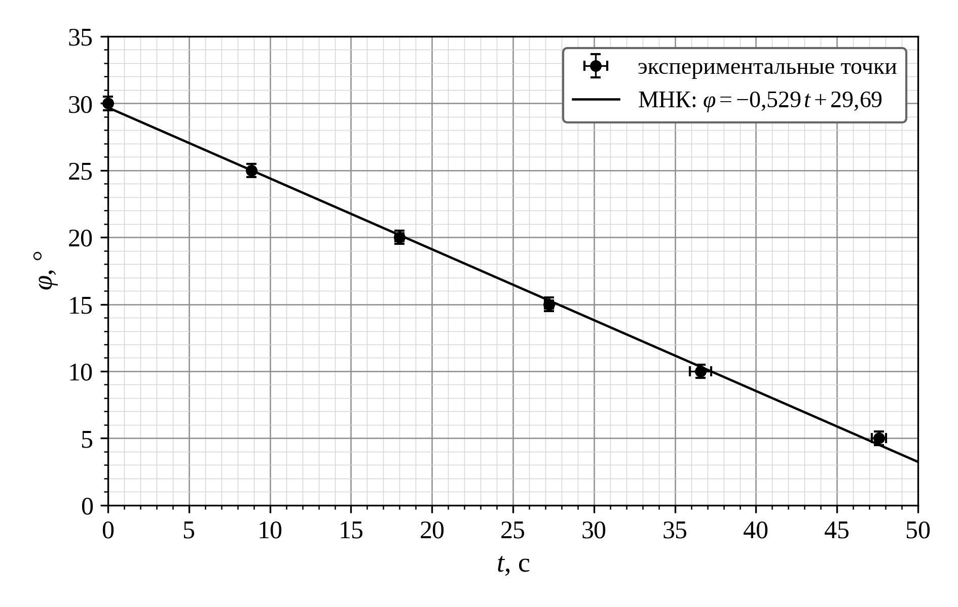
Рис. 3. Зависимость амплитуды колебаний от времени
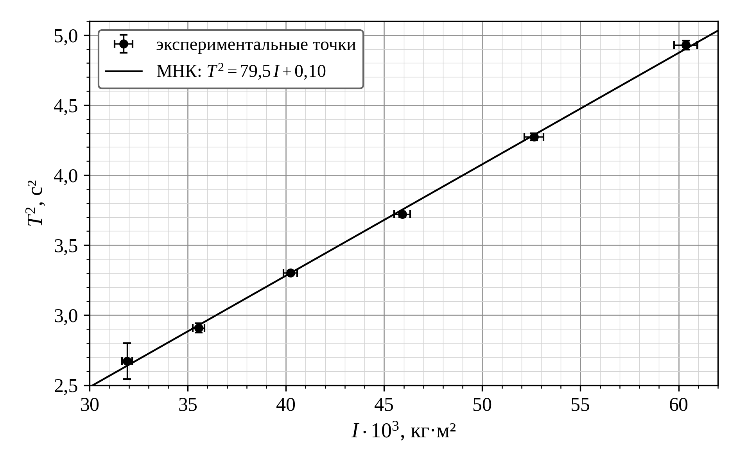
Рис. 4. Зависимость квадрата периода колебаний от момента инерции маятника
10. Окончательные результаты
Период колебаний маятника при боковых грузах на 3-й риске
$$T=(\text{1,806}±\text{0,019})\text{ с, }ε_{T}=\text{1,1 \%}.$$
В затухании колебаний преобладает сухое трение. Угловой коэффициент зависимости амплитуды от времени и полуширина зоны застоя
$$k=(\text{-0,529}±\text{0,019})\text{ °/с},$$
$$φ_{\text{з}}=(\text{0,239}±\text{0,009})\text{°}=(\text{4,17}±\text{0,16})·{\text{10}}^{-\text{3}}\text{ рад, }ε=\text{3,7 \%}.$$
Колебания прекращаются примерно через 31 период, то есть через 56 с после начала.
Угловой коэффициент зависимости T²(I) и произведение ml, найденное по нему, а также теоретическое значение ml
$$D=(\text{79,5}±\text{2,4})\text{ с²/}(\text{кг·м²}),$$
$$ml=(\text{0,0506}±\text{0,0016})\text{ кг·м, }{(ml)}_{\text{теор}}=(\text{0,0510}±\text{0,0004})\text{ кг·м}.$$
Приведенные длины маятника и их отклонения друг от друга приведены в табл. 9. Абсолютное отклонение равно l_{пр эксп} − l_{пр теор}, относительное δ = (l_{пр эксп} − l_{пр теор})/l_{пр теор}·100 %.
Таблица 9. Экспериментальная и теоретическая приведенная длина маятника
Риска n | l_{пр эксп}, мм | l_{пр теор}, мм | l_{пр эксп} − l_{пр теор}, мм | δ, %
1 | 660 ± 30 | 626 ± 7 | 38 | 6,1
2 | 723 ± 9 | 697 ± 8 | 26 | 3,7
3 | 821 ± 3 | 789 ± 9 | 32 | 4,1
4 | 925 ± 5 | 900 ± 11 | 24 | 2,7
5 | 1062 ± 6 | 1032 ± 13 | 30 | 2,9
6 | 1225 ± 8 | 1184 ± 15 | 41 | 3,5

11. Выводы
В работе изучались затухающие колебания физического маятника. Амплитуда колебаний уменьшается со временем практически линейно (рис. 3), а промежутки времени, за которые она падает на 5°, почти одинаковы. Значит, в затухании преобладает сухое трение в оси маятника, а не вязкое сопротивление воздуха, при котором амплитуда убывала бы по экспоненте. Полуширина зоны застоя получилась равной (0,239 ± 0,009)°. По ней маятник должен остановиться примерно через 31 период (около 56 с), что согласуется с наблюдаемым затуханием.
Квадрат периода линейно зависит от момента инерции (рис. 4), и в пределах погрешности прямая проходит через начало координат, как следует из формулы (8). Найденное по угловому коэффициенту произведение ml = (0,0506 ± 0,0016) кг·м совпадает с теоретическим значением (0,0510 ± 0,0004) кг·м в пределах погрешности. Значит, предположение о том, что основная масса маятника сосредоточена в грузах, хорошо выполняется.
Экспериментальная приведенная длина при всех положениях грузов оказалась больше теоретической, на величину от 24 до 41 мм (от 2,7 до 6,1 %), и почти везде это отклонение больше погрешностей (табл. 9). Раз отклонение всегда одного знака, оно систематическое. Его можно объяснить двумя причинами. Во-первых, формула (2) выведена для малых углов, а маятник отпускали с 30°, и за 10 колебаний амплитуда падала примерно до 20°. При амплитуде φ₀ период больше, чем при малых колебаниях, примерно в (1 + φ₀²/16) раз. Для средней амплитуды около 25° (0,44 рад) период получается больше на 1,2 %, а T² на 2,4 %, поэтому l_{пр эксп} завышена. Во-вторых, при расчете I грузы считались точечными. Собственный момент инерции четырех цилиндрических грузов относительно осей, проходящих через их центры, равен 4m_{гр}(d²/16 + b²/12) ≈ 0,4·10⁻³ кг·м², это от 0,6 до 1,2 % от I, и на столько же занижена l_{пр теор}. Вместе эти две поправки дают около 3,5 %, а среднее наблюдаемое отклонение (без 1-й риски, где велика случайная погрешность) равно 3,4 %. Чтобы уменьшить расхождение, начальную амплитуду лучше брать меньше, примерно 10°.
В целом эксперимент удался. Период колебаний измерен с относительной погрешностью около 1 %, линейный закон затухания и линейная зависимость T²(I) подтвердились, а модель маятника с точечными грузами описывает опыт с точностью в несколько процентов.

Приложение. Протокол измерений
Подписанный протокол измерений прилагается к отчету, ниже приведена его копия.
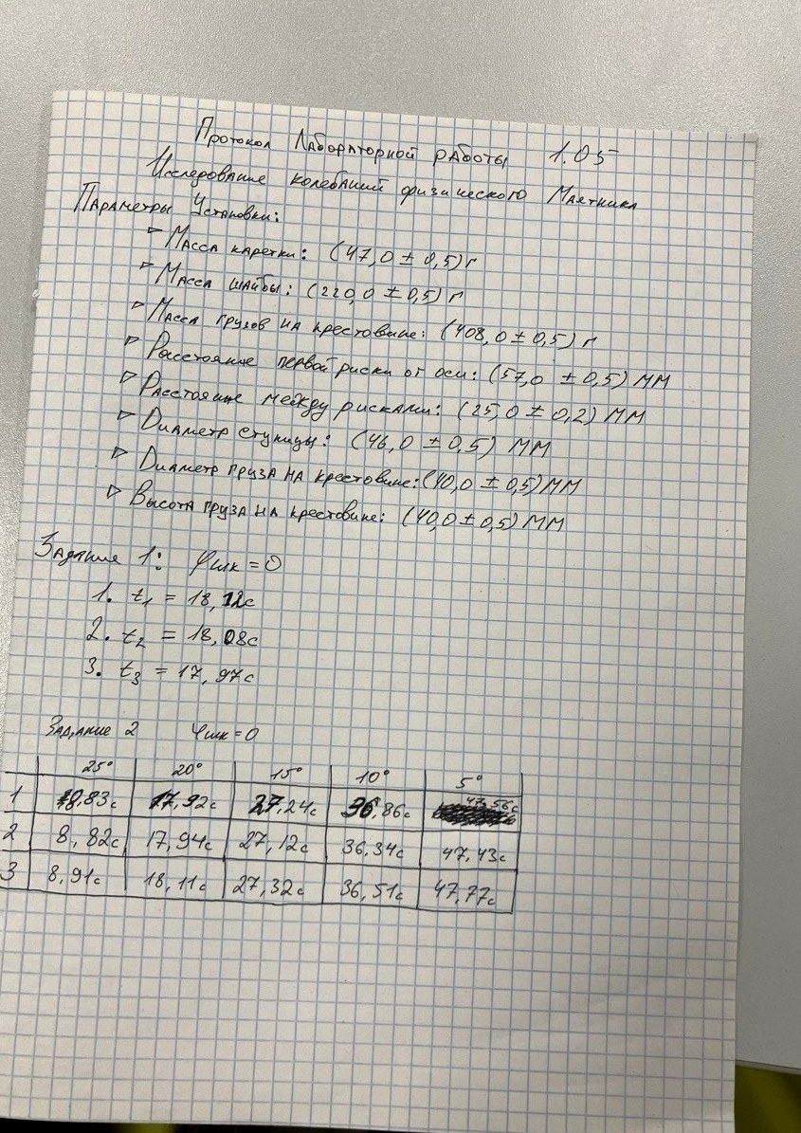
Протокол, лист 1
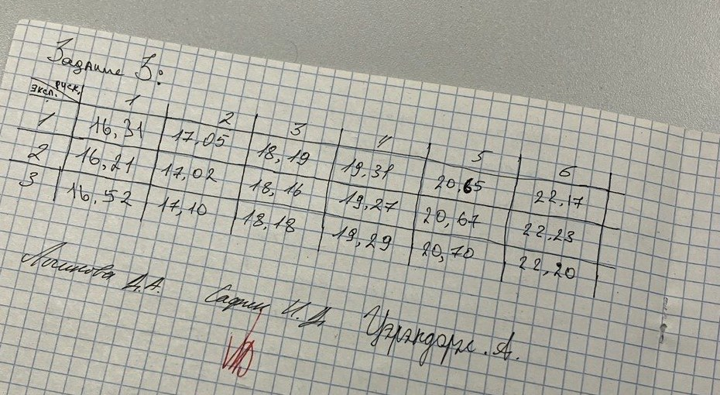
Протокол, лист 2

